**Java Web开发**

**实验一**

**作业报告**

|  |  |
| --- | --- |
| 学 院 | 计算机 |
| 所在系 班 级 | 2017软件工程系10班 |
| 学 号 姓 名 | 06170915梁一惠 |
| 指 导 教 师 | 郭晓燕 |
| 完 成 时 间 | 2019年3月3日 |

# 实验题目

实验目标：

1、了解并学会配置MyEclipse集成开发环境，学会在其环境下创建工程并发布运行一个JSP程序；

2、熟悉Tomcat服务器的目录，学习如何设置Web服务目录。并在其目录下运行一个简单的JSP页面；

3、熟悉和掌握HTML中表单的设计和提交。

实验内容：

（一）必做。

1. 熟悉MyEclipse环境，在软件下绑定JDK和Tomcat，新建项目并运行；（必做）
2. 在MyEclipse环境下新建一个项目取名为Webtest+学号（必做）
   1. 并在其下创建一个JSP程序，并在IE下运行；
   2. 将课件第一章的例题input.jsp、receive.jsp内容拷入项目中。并运行访问该JSP页面；
3. 预习第二章，编写并运行第P29/例题HelloServelt.java文件。

# 分析与设计

根据题目要求，计划设计几个文件来完成实验，每个文件的名字、作用。如果是类，要求写出类的变量和方法

# 关键源码（部分）

<form action=*"receive.jsp"* method=*"post"* name=*form*>

<p>请输入下列信息:

<br>请输入您的姓名：<input type=*"text"* name=*"name"* value=*"张三"*></br>

<br>选择性别：<input type=*"radio"* name=*"R"* value=*"男"*>男

<input type=*"radio"* name=*"R"* value=*"女"*>女

</br>

<br>选择您喜欢的歌手:

<input type=*"checkbox"* name=*"superstar"* value=*"张歌手"*>张歌手

<input type=*"checkbox"* name=*"superstar"* value=*"李歌手"*>李歌手

<input type=*"checkbox"* name=*"superstar"* value=*"刘歌手"*>刘歌手

<input type=*"checkbox"* name=*"superstar"* value=*"王歌手"*>王歌手

</br>

<input type=*"hidden"* value=*"这是隐藏信息"* name=*"secret"*>

<input type=*"submit"* value=*"提交"* name=*"submit"*>

# </form>运行效果图

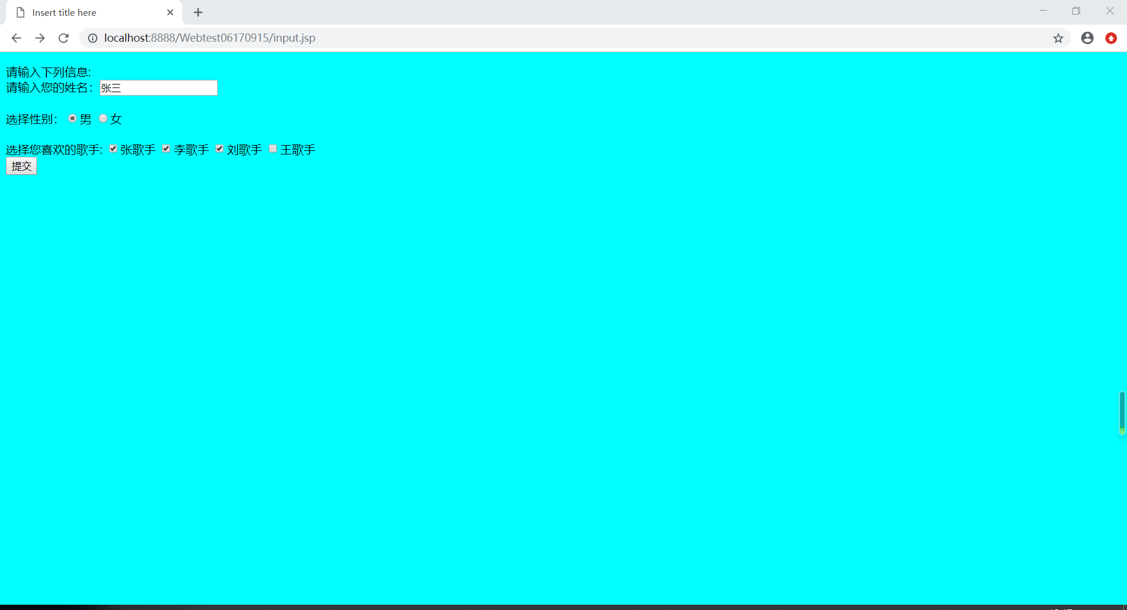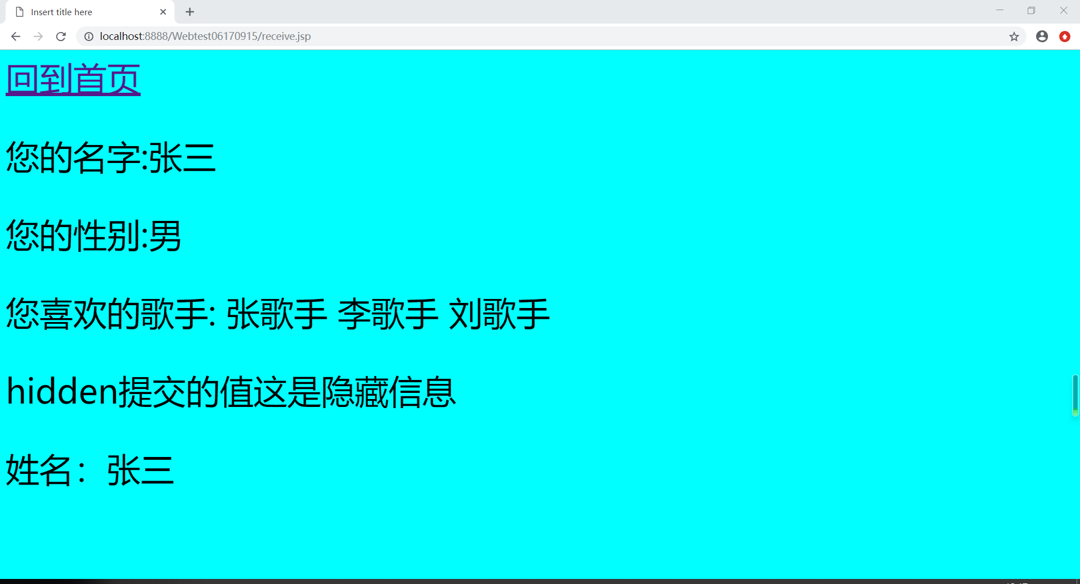

# 收获与问题

懂得创建一个JSP程序，并在IE下运行

配置jdk，tomcat服务器

以及懂得了一些创建表单功能